学生校外vpn访问双创管理平台登陆指南
1、打开浏览器，网址链接 http://web-vpn.tlu.edu.cn/ 。登陆账号密码为在学院内上网登陆账号及密码（学院上网账号的密码如若未修改，默认身份证后六位），如下图：
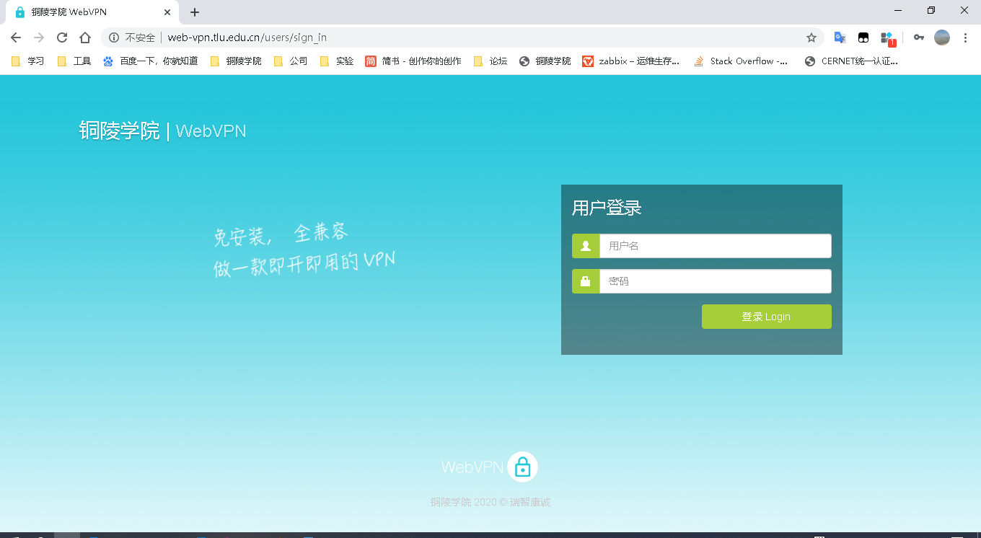
2、登陆之后，在如下页面中，点击“开创啦-创新创业”即可跳转到双创管理平台
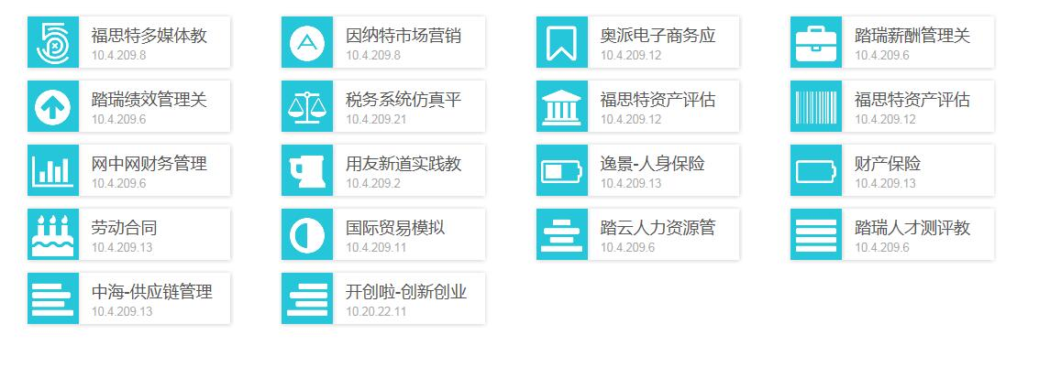
3、登陆管理平台，提交相应的材料。流程如下：
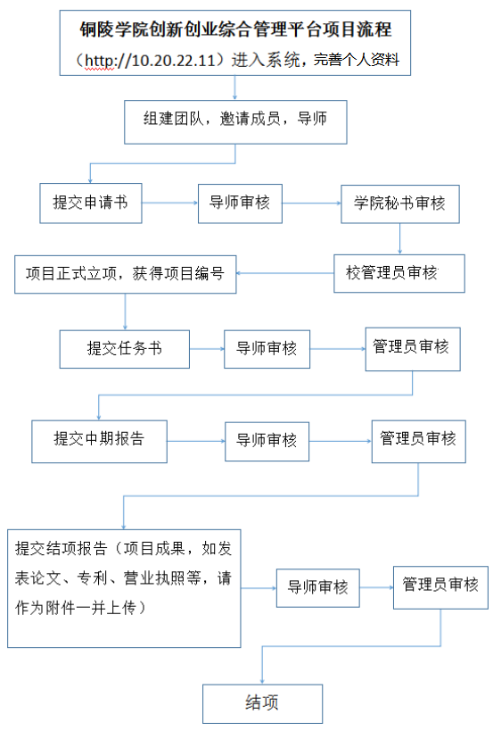

4、技术问题咨询0562-5884257 黄老师 何老师

